Mục Lục

1. Mô tả bài toán 2

2. Quy trình nghiệp vụ 2

3. Sơ đồ Phân rã chức năng 3

4. Sơ đồ luồng dữ liệu mức ngữ cảnh , mức đỉnh 3

a. Sơ đồ dữ liệu mức ngữ cảnh 3

b. Sơ đồ luồng dữ liệu mức đỉnh 4

5. Mô hình quan hệ 5

1. Mô tả bài toán

* Khi lập chương trình quản lí học phí của các câu lạc bộ ngoại khóa của trường mẫu giáo Bách Khoa nghĩa là các thao tác đến đối tượng cần quản lí là các câu lạc bộ . Như nhập mới , xem thông tin danh mục các câu lạc bộ, hỗ trợ tìm kiếm thông tin câu lạc bộ, … và các thông tin về vấn đề liên quan . Nội dung của đề tài là xây dựng một phần mềm để thực hiện được các yêu cầu trên . Trợ giúp việc quản lý học phí của các câu lạc bộ được dễ dàng hơn và giảm bớt khó khăn.

1. Quy trình nghiệp vụ
2. Thống kê các CLB , lớp học trong CLB và học phí từng CLB

* Người quản lí thống kê có bao nhiêu clb ngoại khóa và học phí của từng clb như nào. Thống kê trong 1 clb ngoại khóa có bao nhiêu lớp học và số lượng học sinh trong 1 lớp bao nhiêu là đủ.

1. Đăng ký clb và lớp

* Người quản lí có trách nhiệm giới thiệu cho phụ huynh học sinh các clb , lớp học và cách đăng ký clb để phụ huynh chọn cho con mình clb phù hợp để học .

1. Xuất hóa đơn

* Sau khi đăng ký xong thì người quản lí lập hóa đơn và đưa cho phụ huynh để thanh toán học phí trước khi lớp bắt đầu học.

1. Báo cáo thống kê đăng ký và học phí

* Người quản lí có nhiệm vụ kiểm kê lại các đăng ký clb để tổng hợp số lượng học sinh đã đăng ký và kiểm kê lại các hóa đơn đã xuất để tổng hợp số tiền đã thu trong quá trình đăng ký clb và gửi lại báo cáo về cho nhà trường.

1. Sơ đồ Phân rã chức năng

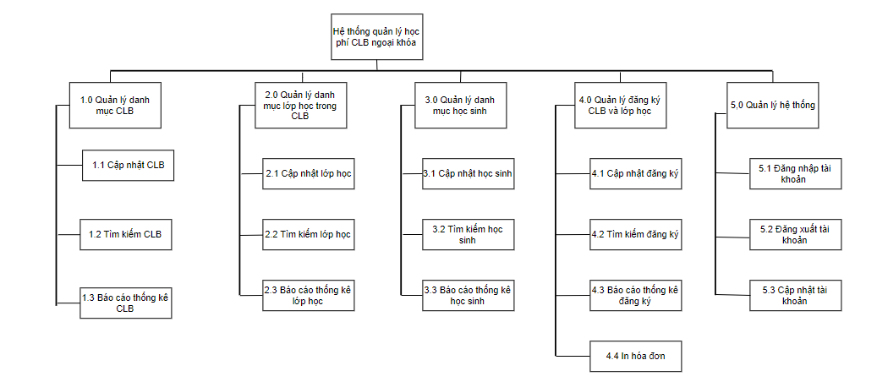

1. Sơ đồ luồng dữ liệu mức ngữ cảnh , mức đỉnh
2. Sơ đồ dữ liệu mức ngữ cảnh

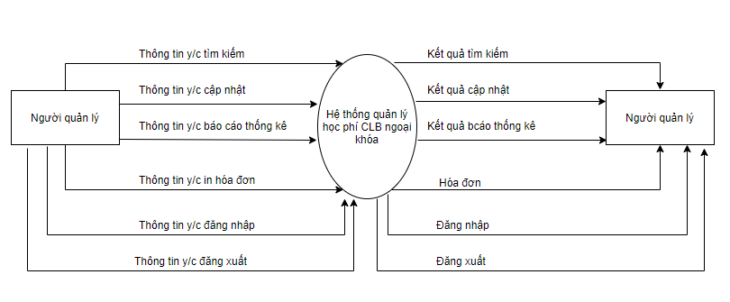

1. Sơ đồ luồng dữ liệu mức đỉnh

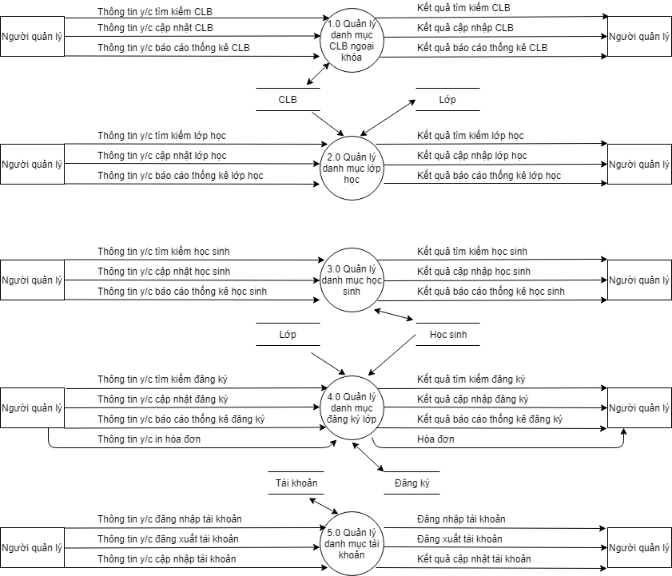

1. Mô hình quan hệ

